Опасные дорожные ситуации – дорожные “ловушки”
Можно ли быть уверенным в собственной безопасности на дороге, если ты хорошо знаешь Правила дорожного движения и выполняешь их? Правила не могут рассказать обо всех возможных ситуациях, которые случаются на дороге. Поэтому, выполняя все, что предписывают Правила, надо еще учиться предвидеть, что может произойти в той или иной ситуации.
95% дорожно-транспортных происшествий с детьми случаются примерно в 30 повторяющихся дорожных ситуациях – “ловушках”.
“Дорожная ловушка” – это ситуация на дороге со скрытой опасностью, к тому же незамеченной.

- “Ловушки” закрытого обзора.

Это дорожные ситуации, когда опасность скрыта от пешехода за кустами, деревьями, забором, сугробом, стоящими и движущимися автомобилями, другими пешеходами. Обзору дороги могут мешать повороты, спуски и подъемы самой дороги. Именно поэтому пешеходам запрещено переходить проезжую часть в этих опасных местах.
Главную опасность на дороге представляет автомобиль: движущийся, стоящий, трогающийся с места, останавливающийся. Участок проезжей части дороги, на котором стоит транспорт, сложен для перехода. Но опасен он лишь для тех, кто чересчур тороплив, небрежен, невнимателен к себе и к окружающим. Видимость дороги и объектов на ней - одно из важнейших условий безопасности движения. Основная часть информации (90-95%), нужной водителям и пешеходам для правильной ориентации в дорожной обстановке, - это зрительная информация.
Вероятность дорожного происшествия в условиях ограниченной видимости в пять-восемь раз больше, чем в нормальных условиях. Резко ограничить обзор дороги для пешеходов могут зонтики, капюшоны, воротники. Угол просматриваемого участка дороги (боковое зрение) значительно сужается, не видны объекты, расположенные за пределами этого угла, в том числе и движущиеся автомобили. Чтобы правильно ориентироваться в такой обстановке и получать полную информацию, необходимо постоянно контролировать ситуацию на дороге, особенно участки “закрытого” (ограниченного) обзора дороги. В Правилах дорожного движения говорится по этому поводу: “...при пересечении проезжей части вне пешеходного перехода пешеходы ...не должны создавать помех для движения транспортных средств и выходить из-за стоящего транспортного средства или иного препятствия, ограничивающего обзорность, не убедившись в отсутствии приближающихся транспортных средств”.
Для перехода проезжей части пешеходу необходимо видеть всю дорогу и сложившуюся на ней ситуацию – где и как далеко от пешехода находятся транспортные средства на проезжей части. Если из-за стоящего транспорта обзор ограничен или закрыт, то выходить на проезжую часть опасно, так как участники дорожного движения (пешеход и водитель) не видят друг друга.
Задумайся, какая машина опаснее: стоящая или движущаяся? Скорее всего, ты ответишь, что раз автомобиль движется – значит, он опасен. Но стоящий автомобиль притупляет внимание, он ведь не движется! В том то и дело, что сам он не опасен, но может скрывать другой транспорт, который движется и просто в данный момент не виден. Особенно опасен стоящий транспорт больших размеров: грузовик, фургон, автобус, троллейбус и др.
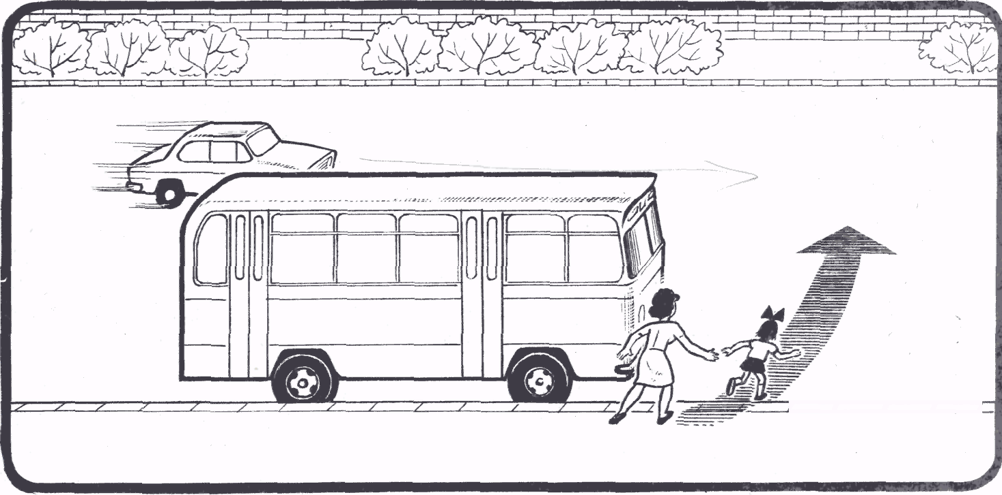

Движущийся автомобиль, как приближающийся, так и удаляющийся – это тоже препятствие, которое может скрывать опасность. Выходить на проезжую часть в этих случаях можно только после того, как машина отъехала на такое расстояние, когда обзор дороги открыт в обоих направлениях. Такие ситуации могут возникнуть и на остановке, и на пешеходном переходе, и у светофора.
Если вас спросят, какое место опаснее для пешехода – перекресток или остановка? Вы наверняка ответите - перекресток. Опасно, конечно же, везде, но остановка считается зоной повышенной опасности. Во-первых, на остановке самая большая помеха обзору – стоящий автобус. Во-вторых, пешеходы часто спешат к “своему” автобусу. А выйдя из него, мучаются вопросом: как лучше его обойти – спереди или сзади. И попадают в дорожную “ловушку”:
- пешеход выходит из-за автобуса спереди и не замечает, что слева приближается автомобиль;
- пешеход выходит из-за автобуса сзади и не замечает, что автомобиль приближается справа.
А ведь решение очень простое. Лучше автобус не обходить ни спереди, ни сзади, а подождать, пока он отъедет подальше, и дорога будет просматриваться в обе стороны, или отойти на безопасное расстояние, например, к пешеходному переходу. В крайнем случае, лучше обойти автобус сзади, предварительно посмотрев, “что там за…”. Нет ли приближающегося транспорта слева и справа.
Уже не раз мы говорили, что даже на пешеходном переходе можно попасть в опасную ситуацию. Таких “ловушек” три.
- К пешеходному переходу приближается автобус, грузовик или другой транспорт. Пешеход, видя, что успевает перейти, может не заметить скрытый за ним другой автомобиль, который движется быстрее.
- Автомобиль проехал через пешеходный переход. Пешеход в спешке начал движение и не заметил автомобиль справа, скрытый в этот момент отъезжающим автобусом.
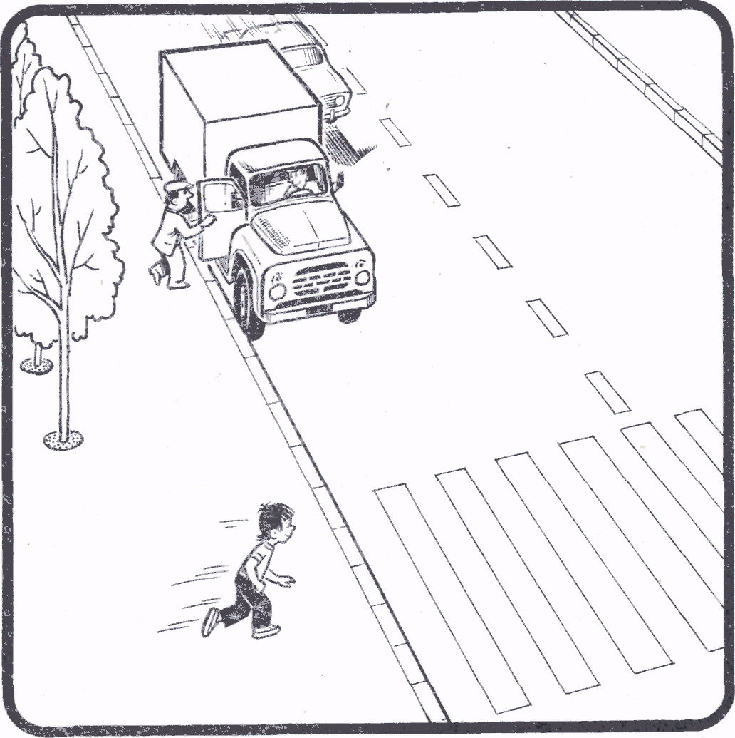
- У пешеходного перехода остановился автомобиль, пропуская пешехода (или просто поломка). Но он может скрывать другой транспорт, водитель которого не заметил пешехода и едет, не снижая скорость. Пешеходу нельзя надеяться на то, что водитель не ошибается, надо полагаться на свое внимание.

“Ловушки” закрытого обзора могут подстерегать пешехода и у светофора. Пешеход, начавший переход на зеленый сигнал, бежит перед стоящим у светофора транспортом, заканчивая переход уже при красном сигнале. Он уверен, что водители трогающихся машин его видят и пропустят, и не понимает, что не все машины стояли. Из-за стоящих и трогающихся машин “с ходу” может выехать другая, водитель которой не видит пешехода. Он не тормозил у светофора, так как, подъезжая к перекрестку, загорелся уже зеленый сигнал. К тому же могут быть спешащие водители, проскакивающие переход на большой скорости, не успев сделать это при “своем” сигнале.
В этой ситуации, когда погас зеленый сигнал, пешеходу нужно как можно скорее закончить оставшиеся несколько метров перехода, уложившись в небольшую паузу между “зеленым” и “красным”, или когда горит “желтый”. Если все же переход не был закончен, то необходимо остановиться на линии, разделяющей транспортные потоки, и ожидать, пока на светофоре загорится зеленый сигнал.
Все те же дорожные “ловушки” закрытого обзора есть и на перекрестке. На нерегулируемом пешеходном переходе это, прежде всего, “подвижный ограниченный обзор”: попутный и встречный транспорт. Кроме того, обзор ограничен остановившимися автомобилями, например, для поворота или разворота. Основная опасность на регулируемом перекрестке – ограничение обзора трогающимися с места автомобилями в начале цикла “зеленого” и проезд “с ходу” других автомобилей.
Представьте себя на минуту водителем. Ученые-психологи установили, что водитель за рулем принимает до 15 решений в минуту! Он должен выбрать правильный маршрут и скорость движения, определить расстояние до транспортных средств, движущихся спереди, рядом и сзади. Он должен просчитать действия других водителей и пешеходов и согласовать свои действия с ними. Он должен видеть множество предметов, уметь быстро переключаться с одного предмета на другой – тот, который в данный момент представляет наибольшую опасность.
Обычно человек способен одновременно, одним взглядом, охватить 6-8 предметов. Теперь представьте себе, что перед глазами водителя внезапно появился пешеход. Но водитель может его не заметить, потому что в поле его зрения уже 8 предметов. Но даже если он его заметил сразу же, ситуация может быть очень опасной. Водителю нужно очень быстро принять правильное решение и выполнить его. Но такого решения может просто не быть! И наезд становится неизбежным. Может пострадать и сам нарушитель, и совсем неповинные люди. Поэтому пешеход тоже должен уметь просчитывать возможные действия водителя, и в любом случае надо постараться сделать себя видимым, замеченным.

- “Ловушки” в зоне остановки общественного транспорта.

В зоне остановки попадает в ДТП треть пострадавших детей, в основном из-за стоящих маршрутных транспортных средств – большой помехи обзору на дороге (“закрытый” обзор) и спешки пешеходов или пассажиров.

Отвечаем на вопросы:

Вопрос: Почему остановка маршрутного транспорта является одним из опаснейших мет на дороге?

Ответ: В районе остановок часто совершаются ДТП по причине “закрытого обзора” и спешки пешеходов.

Вопрос: Какие основные ситуации - "ловушки" могут подстерегать пешехода в зоне остановки?
Ответ:
- когда пешеход выходит из автобуса сзади и не замечает, что транспорт приближается справа;

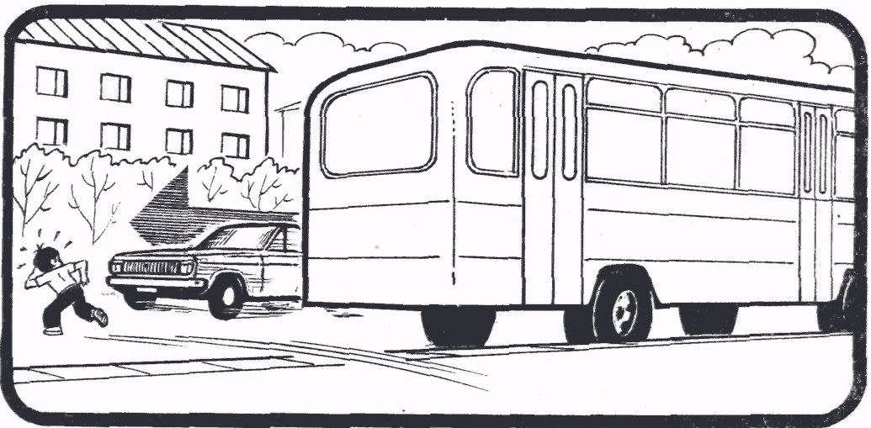

- когда пешеход выходит из-за автобуса спереди и не замечает, что слева приближается транспорт;
- когда пешеход бежит через дорогу к автобусу, не замечая автомобили, приближающиеся слева или справа.

Вопрос: Как перейти дорогу в зоне остановки общественного транспорта?
Ответ: При выходе из автобуса, троллейбуса, маршрутного такси для перехода проезжей части необходимо дойти до ближайшего перекрестка или пешеходного перехода. Если в поле видимости их нет – дождаться, когда общественный транспорт отъедет на расстояние, обеспечивающее пешеходу хороший обзор дороги, и только после этого начать переходить, учитывая при этом близость и скорость движущихся автомашин. При выходе из трамвая необходимо посмотреть направо, убедиться в том, что транспорт, движущийся в попутном направлении, остановился, дойти до тротуара и далее, для перехода проезжей части, дойти до ближайшего пешеходного перехода или перекрестка.

Вопрос: Как надо обходить автобус на остановке: спереди или сзади?
Ответ: Лучше его вообще не обходить – он сильно мешает обзору. Надо подождать, когда он отъедет подальше, и дорога будет просматриваться в обе стороны. Или самому отойти от остановки на более безопасное место, например к пешеходному переходу, если он есть поблизости. В крайнем случае, обходите сзади, помня, что автобус мешает увидеть опасность: приостановившись и осторожно выглянув “что там за?..”
НИКАКОЙ СПЕШКИ НЕ ДОЛЖНО БЫТЬ!

Вопрос. На каких дорогах остановки опасны больше всего?
Ответ: На узких дорогах с неширокой проезжей частью. Здесь пешеход, обходя автобус, видит, что до тротуара близко, “рукой подать”, и чаще выбегает из-за автобуса.

- “Ловушки” на пешеходном переходе.

Обычно думают, что пешеходный переход – это безопасная зона, на которой с пешеходом ничего не может случиться. А ведь и здесь остановившийся автомобиль может скрывать движущийся, равно как и проехавший (“закрытый” обзор).

Отвечаем на вопросы:

Вопрос: Какие ситуации - “ловушки” могут подстерегать пешехода на пешеходном переходе?
Ответ:
- когда приближается автобус, грузовик или другой транспорт, пешеход, видя, что успевает перейти, может не заметить скрытый за ним другой автомобиль, который чаще всего едет с большей скоростью;
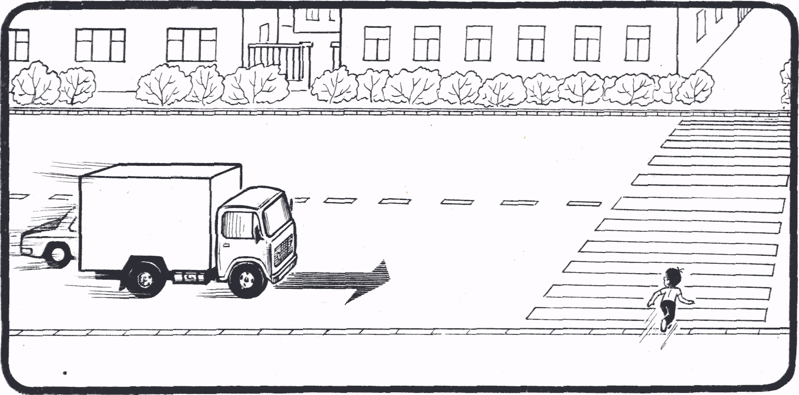

- когда автобус проехал через пешеходный переход, пешеход в спешке может сразу начать переход и не заметить автомобиль справа, который в этот момент скрыт за проехавшим автобусом;
- когда у пешеходного перехода остановился автомобиль (например, пропуская пешехода, для поворота или разворота, в случае затора, пробки, или поломки) - он мешает заметить другой транспорт.

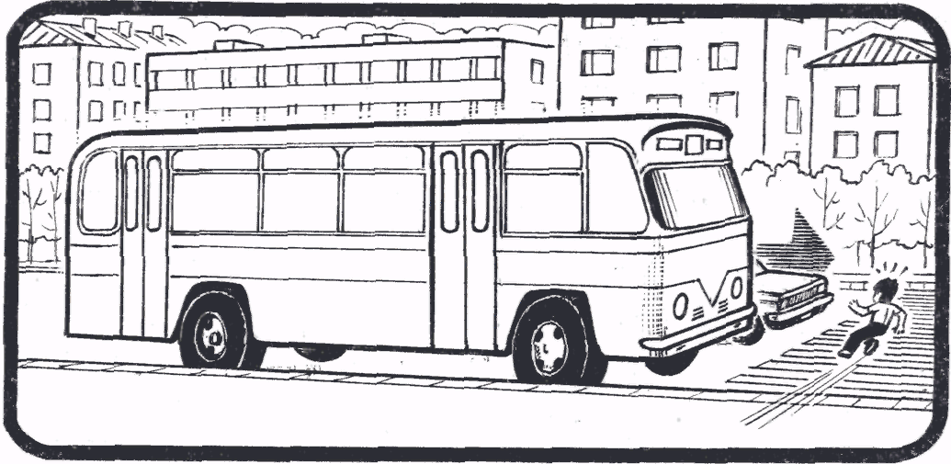

Вопрос: Полностью ли защищает “зебра” пешехода от опасности?

Ответ: Правила дорожного движения определяют пешеходный переход как место для перехода дороги пешеходу. Но о собственной безопасности пешеход должен заботиться сам!

Вопрос. Какую ошибку чаще всего делает водитель при проезде пешеходного перехода?
Ответ: Не снижает скорость. Пешеходу нельзя просто так надеяться на то, что водитель не ошибается. На дороге необходимо уметь предвидеть ошибки других людей и компенсировать их в целях собственной безопасности.

- “Ловушки” на углу перекрестка.

Кроме дорожных ловушек “закрытого” обзора, опасность на углу перекрестка состоит еще и в том, что автотранспорт может поворачивать направо, при этом и водителю, и пешеходу горит зеленый сигнал. Водитель должен уступить дорогу пешеходу, но все же пешеход тоже должен быть внимательным. Иногда задние колеса автобусов, грузовиков, прицепов оказываются очень близко к тротуару, бывает неопытный водитель выезжает на “бровку” тротуара, к тому же автотранспорт может быть с прицепом или буксировать другой автомобиль.

Отвечаем на вопросы:

Вопрос: В чем опасность, когда пешеход стоит на тротуаре - на самом углу перекрестка?
Ответ: Оказавшись на углу, надо наблюдать за движением и стоять подальше от края, быть всегда готовым отойти. К тому же автомобили могут тянуть за собой прицеп, а неумелый водитель может выехать на тротуар.

Вопрос: Можно ли сразу переходить дорогу, пропустив повернувший направо автомобиль?
Ответ: Сначала надо посмотреть, не тянет ли он за собой прицеп или буксируемый автомобиль, и нет ли других резко поворачивающих автомобилей. К тому же только что повернувший автомобиль закрывает обзор справа, а это не безопасно.

- “Ловушки” у светофора.

Кроме дорожных “ловушек” закрытого обзора у светофора, нельзя забывать, что на дороге могут возникнуть самые непредвиденные обстоятельства, например, поедут на красный сигнал спецмашины (скорая помощь, милиция, пожарная); могут быть и водители, нарушающие ПДД. Нередко и сами пешеходы, как взрослые, так и дети, не подчиняются сигналам светофора, т.е. переходят дорогу на красный сигнал.

Отвечаем на вопросы:

Вопрос: Чем опасен транспорт, стоящий у светофора?
Ответ: Пока он трогается с места, из-за него может выехать другой!

Вопрос: Опасен ли переход проезжей части на только что загоревшийся зеленый сигнал светофора?
Ответ: Могут быть опаздывающие водители, проскакивающие переход на большой скорости, не успев сделать это при "своем" сигнале.

Вопрос: Как лучше действовать, если вы подошли к перекрестку или пешеходному переходу в то время, когда светофор уже работал в "зеленом" режиме?
Ответ: Нужно подождать следующего зеленого сигнала, т.к. вы не знаете, как долго он еще будет гореть, успеете ли вы перейти, не задерживаясь на середине проезжей части.
Вопрос. Какие ситуации-“ловушки” могут подстерегать пешехода у светофора?
Ответ:
- когда пешеход бежит перед стоящим у светофора транспортом уже при красном сигнале. Пешеход уверен, что водители трогающихся транспортных средств его пропустят и не понимает, что НЕ ВСЕ ОНИ СТОЯЛИ, из-за стоящих и трогающихся может выехать другой автомобиль!
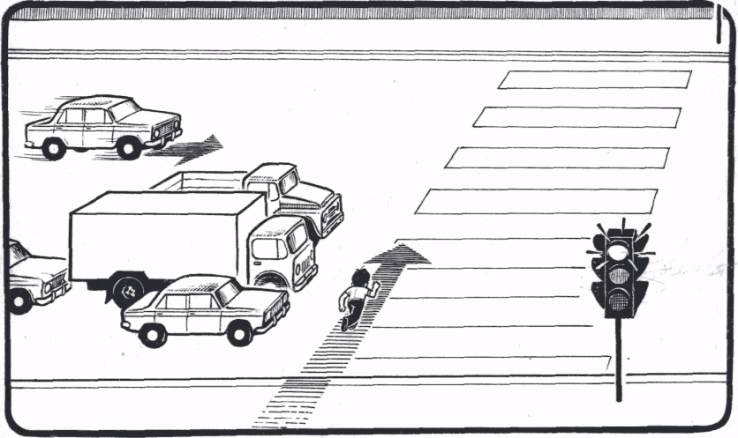

- когда пешеход бежит на “зеленый” как только он загорелся! Надо всегда наблюдать: нет ли автотранспорта. Могут быть опаздывающие водители, проскакивающие переход на большой скорости, не успев сделать это при “своем” сигнале.
- когда в одном ряду транспорт стоит, а в другом едет. Пешеход, видя, что транспорт стоит, может начать переход, не видя за стоящими машинами другие, проезжающие.

Вопрос: Как перейти дорогу на перекрестке со светофором, имеющим дополнительную секцию со стрелкой?
Ответ: Нельзя начинать движение, если загорелся зеленый сигнал со стрелкой на дополнительной секции светофора, т.к. это сигнал для движения транспорта, который поворачивает направо или налево, в зависимости от того, какое направление указывает стрелка. Пешеходы должны двигаться на зеленый сигнал, расположенный на основном светофоре.

Вопрос: Как пользоваться светофором с вызывным устройством (кнопкой)?
Ответ: Лучше всего нажимать на кнопку, когда транспорт от светофора еще далеко, тогда водители успеют отреагировать нужным образом. Нажав на кнопку, не начинайте движение сразу, подождите смены сигналов светофора, убедитесь, что все автомобили остановились.

- “Ловушки” отвлечения внимания.

Пешеход не замечает опасность, потому что его взгляд прикован к интересующему его предмету – автобус на другой стороне дороги, приятель, родные, мяч, собака, лужа после дождя, шляпа, которую сдул с головы ветер…
К дорожным “ловушкам” могут привести и еще два изобретения – плеер и мобильный телефон. Конечно, хорошо совмещать полезное с приятным, но так ли это безопасно? Экспериментально доказано, что разговор по телефону во время управления автомобилем увеличивает риск дорожно-транспортного происшествия в 4-5 раз. То же самое и с пешеходом, разговаривающим по телефону на ходу или слушающим музыку в наушниках.

Отвечаем на вопросы:

Вопрос: В чем опасность для пешехода, который спешит через дорогу к автобусу?
Ответ: Пешеход видит только автобус и больше ничего вокруг; и часто не замечает приближающийся сбоку транспорт.

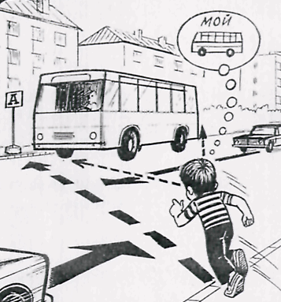

Вопрос: В чем опасность для пешехода, который заметил на противоположной стороне проезжей части дороги родных или приятелей, и они зовут его к себе?
Ответ: Дети видят только друг друга и плохо наблюдают по сторонам, могут не заметить опасность.

Вопрос: В чем опасность для детей, когда они бегут через дорогу за приятелями, вслед за старшими, за мячом, собакой?
Ответ: Глаза детей при этом направлены на тех, на то, вслед за кем (чем) они бегут, и можно не заметить опасность справа или слева.
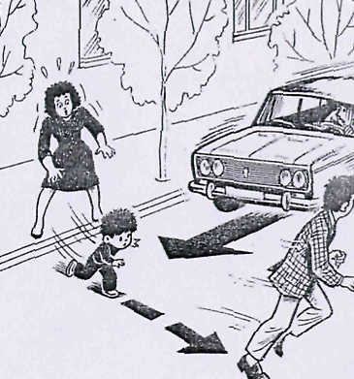

Вопрос: Чем опасна ситуация, когда мяч падает из рук на проезжую часть дороги и катится?
Ответ: Внимание пешехода “зациклено” на мяче. Важно не кидаться сразу же за ним, а осмотреться по сторонам, нет ли приближающегося транспорта.

Вопрос: Можно ли слушать музыку в наушниках, переходя дорогу?
Ответ: При переходе дороги внимание должно быть повышено, но сделать это с наушниками невозможно! Человек с наушниками подобен глухому. Отключается один из важных органов восприятия – слух, который дает необходимую информацию о том, что происходит на дороге. Музыка, равно как и разговор по телефону, отвлекает. Несмотря на то, что человек смотрит на дорогу, он не собран и в случае опасности не может быстро сориентироваться и принять правильное решение. Поэтому, в целях безопасности нельзя слушать музыку на ходу.

- “Ловушки” понижения внимания
или “пустынная дорога”.

Это улица, окруженная жилыми домами, зеленью, здесь часто играют дети. По ней редко проезжает транспорт, и создается ложное представление об отсутствии угрозы. У водителей тоже притупляется внимание, и они едут быстрее обычного, не предполагая появления пешеходов. Такие дороги часто становятся любимым местом роллеров, скейтбордистов, а также для различных игр, катания на санках и коньках.
Катание на скейтбортах и роликовых коньках стало еще одной причиной дорожно-транспортных происшествий. Роллеры тоже, как и пешеходы, могут попасть в сложные дорожные ситуации. Чтобы не допустить трагедии, для любителей роликов и скейтбортов тоже имеются свои рекомендации. Сначала необходимо приобрести защитную амуницию – наколенники, налокотники, наладки на запястье и шлем. Можно изготовить средства защиты и самостоятельно – из кусочков поролона, закрепленных с помощью эластичных резинок. Еще одно правило – поддерживать “технику” в исправном состоянии, что несомненно предотвратит от травм.
Осваивая новое средство передвижения, не надо спешить демонстрировать трюки, стремясь поразить друзей. Сначала необходимо научиться передвигаться хотя бы немного увереннее. Катайтесь по возможности на ровной поверхности и всегда следите за поверхностью дороги, чтобы выбоина на асфальте не стала неприятным сюрпризом. А кататься по земле, песку, лужам и пролитому маслу лучше и не пробовать.
Не катайтесь на роликах в метро, не забирайтесь на них в подземные пешеходные переходы и городской транспорт. Для езды в транспорте нужно переобуться, а коньки сложить в рюкзачок.
Ролики и скейтборды не являются транспортным средством, поэтому на них нельзя кататься по проезжей части дороги. Катание на роликах во дворе и по тротуару, по дорожкам в парках Правила дорожного движения не запрещают, но все же делайте это подальше от транспортных средств и большого скопления пешеходов. Самое подходящее место – специально оборудованные роллеродромы. Кататься на тротуарах и пересекать проезжую часть на скейтбордах категорически запрещено!
Роллеры, достигшие 14-летия и хорошо владеющие техникой езды, могут двигаться по тротуарам и пересекать проезжую часть в установленных для пешеходов местах, конечно, соблюдая Правила. Двигайтесь по правой стороне тротуара. Обгоняйте пешеходов слева. Всегда уступайте дорогу пешеходам. Поворачивая, смотри вперед.
Движение по тротуару всегда требует большой осмотрительности, ведь столкнувшись с пешеходом можно нанести травму и ему и себе. Не разгоняйтесь до большой скорости – если впереди возникнет препятствие сила инерции не позволит остановиться мгновенно.
Вообще любителям скейтбордов, роликов, коньков, лыж и санок кататься лучше всего там, где нет никакой опасности выехать на дорогу, по которой движется транспорт. Даже если на дороге транспорт проезжает раз в месяц, она все равно опасна. Как показывает практика, автомобиль показывается именно в тот момент, когда ребенок скатывается с горки на проезжую часть. Этого нельзя делать даже в присутствии взрослых. Берегитесь автомобиля! Имейте в виду, что транспорт ездит и во дворе по местным проездам.

Отвечаем на вопросы:

Вопрос: Может ли быть опасна дорога, на которой очень мало транспорта?
Ответ: Любая дорога опасна. А “пустынная” дорога опасна еще и тем, что притупляет внимание, потому что на ней мало транспорта. Человек расслабляется и слишком поздно замечает опасность.

Вопрос: В чем опасность, когда дети играют рядом с проезжей частью пустынной дороги?
Ответ: В азарте игры, убежденные в отсутствии транспортных средств, дети могут выбежать, выехать (на велосипеде, скейтборде, роликах…) на проезжую часть, не осмотрев ее, и попасть в ДТП.

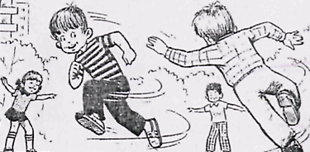

Вопрос: В чем опасность, когда дети-пешеходы или велосипедисты идут, едут по краю проезжей части или по обочине "пустынной" дороги?
Ответ: Считая, что “машин нет”, могут выйти, выбежать, выехать на проезжую часть, не осмотрев ее, и попасть под машину. Учитесь осматривать дорогу всегда, внимательно и с поворотом головы, быть на пустынных дорогах не менее внимательными, чем на дорогах с оживленным дорожным движением!

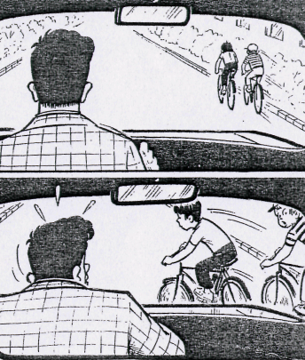

Вопрос: Можно ли пользоваться "пустынной" дорогой для катания на роликах и скетбордах?

Ответ: Если “машин нет” сейчас, это не значит, что их вообще не может быть на данной дороге. Катайтесь подальше от транспортных средств и большого скопления пешеходов.

- “Ловушки”, подстерегающие возле дома.

Нельзя выбегать, не осмотревшись, из-за стоящего транспорта. Если возле дома стоит автомобиль, необходимо помнить, что он может поехать вперед, не подав сигнал, или, что опаснее, – задним ходом. Особенно опасны грузовики-фургоны, такси и автомобили скорой помощи. Водителям грузовиков трудно наблюдать и замечать пешеходов. Такси и “скорая помощь” часто спешат. Проезды у домов часто становятся местом для игр, и дети попадают в дорожную ловушку “отвлечение внимания” или “пустынная улица”

Отвечаем на вопросы:

Вопрос: В чем опасность проездов вдоль домов?
Ответ: Тротуар и проезжая часть здесь не всегда разделены. Дорожки вдоль домов зачастую используются совместно и пешеходами, и водителями.

Вопрос: Можно ли играть на дороге возле дома?
Ответ: Проезды вдоль домов, хоть и не такие оживленные, но все равно остаются дорогами, по которым движется транспорт, а значит – это не место для игр.

- “Ловушки” середины дороги.

Наезд на пешехода, “мечущегося” по проезжей части в автомобильном потоке. Часто это происходит потому, что пешеход, находящийся между потоками движущихся автомобилей, сильно испуган и его поведение хаотично и не поддается логике и прогнозу. На середине дороги обзор могут закрывать стоящие рядом пешеходы. От большого количества мелькающих рядом машин может закружиться голова, и пешеход потеряет равновесие. Настроить надо себя на предельную внимательность, никаких разговоров, никаких случайных движений, особенно назад. В этой ситуации смотреть надо влево и вправо, чтобы знать, какой транспорт проезжает за спиной и какой надо пропустить. Но лучше не останавливаться на проезжей части и перейти ее за один прием.

Отвечаем на вопросы:

Вопрос: Почему пешеходу опасно останавливаться на середине проезжей части?
Ответ: В этом случае пешеход рискует попасть в дорожную ловушку “середины дороги”, т.е. между двух потоков машин, движущихся навстречу друг другу.

Вопрос: Что мешает видеть опасность, когда стоишь на середине проезжей части дороги?

Ответ: Мешают наблюдать стоящие справа пешеходы. Отвлекает внимание и подъезжающий к остановке автобус на другой стороне дороги, особенно если это тот самый автобус, на который хотелось бы успеть.

Вопрос: Какие действия необходимо совершить, не успев перейти проезжую часть за один прием?
Ответ: Оказавшись между двух потоков машин, необходимо наблюдать поворотом головы направо и налево за обстановкой на проезжей части. Нельзя разговаривать, отвлекаться, быть очень собранными, не допускать ни одного случайного движения (например, шаг назад) – не поглядев.

Вопрос: Как надо наблюдать, стоя на середине проезжей части?
Ответ: Обычно, дети смотрят только вправо, – какой транспорт надо пропустить. Этого мало! Надо посматривать и влево – назад, чтобы знать, есть ли автомобили, проезжающие за спиной. Смотреть надо вправо и влево. Если этого не делать, дети могут, испугавшись автомобиля, отступить, сделать шаг назад, не глядя – прямо под колеса.

Вопрос: Как надо себя настроить, остановившись на середине дороги?
Ответ: На предельную внимательность. Вы оказались между двух потоков транспортных средств – движущихся справа и слева. Никаких разговоров с приятелями! Ни одного случайного движения, не осмотревшись, особенно назад! Наблюдать с поворотом головы. Быть внимательным.

- “Ловушки” при движении вдоль проезжей части.

В эту ситуацию пешеход может попасть, если идет по дороге в нарушение Правил дорожного движения, то есть по правой обочине или правому краю проезжей части. В этом случае движение транспорта происходит со стороны спины, и пешеход не видит опасность. Автомобиль на скользкой дороге может вильнуть, или груз выступает за борта – все это грозит пешеходу травмами.

Отвечаем на вопросы:

Вопрос: Какая дорожная “ловушка” может подстерегать пешехода, идущего вдоль проезжей части?
Ответ: При движении по правому краю дороги, пешеход не видит, что творится за его спиной. В этом случае один неосторожный шаг влево может стоить жизни. Ведь водитель не сможет предпринять даже экстренного торможения.

Вопрос: Как надо идти вдоль дороги, если нет тротуара и пешеходной дорожки?
Ответ: Навстречу движению транспортных средств, чтобы пешеходу были видны все автомобили, движущиеся навстречу, и он мог что-либо предпринять в экстренных случаях.

